PHIẾU HỌC TẬP MÔN TOÁN
Thứ ngày tháng 10 năm 2021
Toán
Các dấu =, >, <

YÊU CẦU HỌC SINH CẦN ĐẠT:
1. Kiến thức: Nắm được kiến thức về các dấu =, >, <.
2. Kĩ năng: Nhận biết, đọc và viết các dấu =, >, <; sử dụng được các dấu <, =, > để so sánh các số trong phạm vi 5.
3. Thái độ: Yêu thích môn học; cẩn thận, sáng tạo, hợp tác.
4. Năng lực chú trọng: Tư duy và lập luận toán học, mô hình hoá toán học, giao tiếp toán học.
5. Phẩm chất: Nhân ái, chăm chỉ, trung thực, trách nhiệm.
6. Tích hợp: Toán học và cuộc sống, Tự nhiên và Xã hội, An toàn giao thông.
II. CÁC HOẠT ĐỘNG:
1. Hoạt động 1: Xem clip
- HS mở Sách giáo khoa Toán 1, trang 36, 37.
- Xem file chiếu nội dung bài giảng Bài: Các dấu =, >, < qua đường link:
https://youtu.be/sdO9GLnljvA
2. Hoạt động 2: Luyện tập - Thực hành
- Học sinh làm bài tập 6, 7, 8, 9, 10 vào Vở bài tập Toán 1 - Tập một, trang 29, 30.
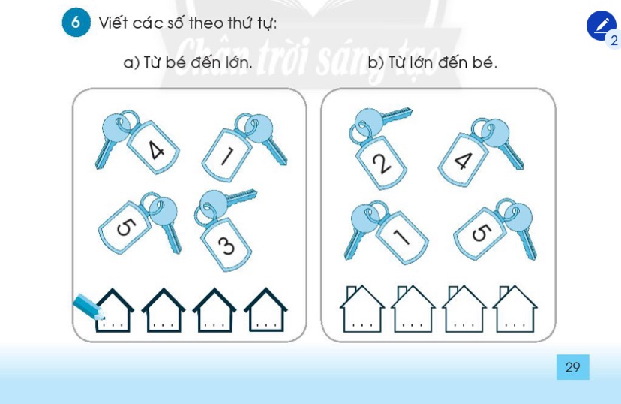
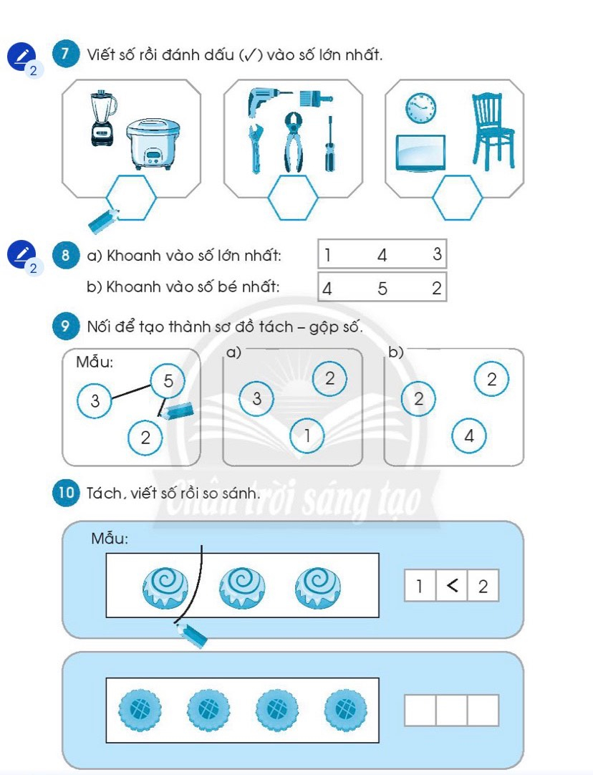

GIÁO VIÊN CHỦ NHIỆM TỔ TRƯỞNG PHÓ HIỆU TRƯỞNG
Lê Xuân Hậu Võ Thị Thu Hồng Lê Thị Kim Quyên
Võ Thị Chí Linh
Trương Thị Xuân Loan
Trang Phạm Vũ Hạ
Đinh Ngọc Vân Nhi
Võ Thị Thu Hồng
Trần Thị Bảo Thi
Lê Phạm Yến Hồng
Huỳnh Thị Hồng Đào

